**Schoolopbrengsten s(b)o/vso - CONCEPT**

Versie oktober 2023

Inhoudsopgave

1. Samenvatting schoolopbrengsten en mate van tevredenheid 2

2. Begrijpen: (Voorlopige) conclusies op grond van alle verzamelde gegevens 9

a. Integratie van de gegevens 10

3. Wegen: Welke thema’s gaan extra aandacht krijgen? Wat voor soort acties? 10

4. Plannen: SMART doelstellingen voor het jaarplan 10

5. Handelen: randvoorwaarden waaraan voldaan moet worden 11

6. Evalueren: Hoe tzt bepalen of de (SMART)doelen behaald zijn 11

Bijlage 1 – Werkwijze HOGW binnen onze school 12

Bijlage 2 - Beschrijving van onze populatie 13

Bijlage 3 - Onze schoolstandaarden en ambities 14

Bijlage 4 - Kwaliteitskalender (wat doen we wanneer) 17

Bijlage 5 - Waarnemen (resultaten) – begrijpen (analyse en tevredenheid) – wegen (prioriteiten stellen) – handelen (doelen): per informatiebron 18

a. Resultaten met betrekking tot uitstroom 18

b. Resultaten met betrekking tot bestendiging 20

c. Resultaten m.b.t. eindtoets en referentieniveaus 22

d. Resultaten op grond van toetsen 25

e. Resultaten op basis van leerlijnen 30

f. Resultaten op grond van sociaal-emotioneel volgsysteem 34

g. Resultaten monitoring sociale veiligheid 36

h. Resultaten m.b.t. incidenten e.a. 40

i. Burgerschap / maatschappelijke competenties 40

j. Resultaten m.b.t. ongeoorloofd verzuim 41

k. Beschrijving ontwikkelingsperspectieven: uitzonderingen 41

l. Resultaten m.b.t. tevredenheidsonderzoeken 42

m. Resultaten m.b.t. leerkrachthandelen 42

n. Resultaten m.b.t. diploma’s en certificaten 44

*Alle groene teksten in dit document zijn ‘hulpteksten’, die verwijderd kunnen worden als ze zijn gebruikt.   
Alle geel gearceerde teksten dienen vervangen te worden voor eigen resultaten.   
Wanneer er geen interventies worden gekozen/gepland, kun je onder dat kopje noteren ‘n.v.t.’.*

# Samenvatting schoolopbrengsten en mate van tevredenheid

Advies werkwijze:

1. Begin met Bijlage 5: per informatiebron beschrijf je kort de resultaten en die vergelijk je met je ambitie.
2. Vul in onderstaande tabel in bij welke onderdelen je tevreden bent.
3. Alleen voor de onderdelen waar je niet (helemaal) tevreden bent, ga je in bijlage 5 een uitgebreidere analyse maken van de beschikbare data. Anders alleen aangeven wat de resultaten zijn en of de ambitie wel/niet is behaald
4. In hoofdstuk 2 plaats je een kopie van onderstaande twee tabellen en beschrijf je je overall-beeld: ben je tevreden als je naar het geheel van alle gegevens kijkt? Waarom stel je bepaalde prioriteiten? Wat zijn je ambities voor het nieuwe jaar?

|  |  |  |  |
| --- | --- | --- | --- |
|  | **Tevreden?**  *Ja: groen*  *Gedeeltelijk: geel*  *Nee: oranje*  *O.b.v. behalen schoolambitie én resultaten in relatie tot opbrengsten/acties vorig jaar* | **Toelichting**  *(en eventueel verwijzing naar verderop in het document)* | **Eventuele acties**  *(op welk deelaspect)* |
| **Schoolverlaters** |  |  |  |
| A. Uitstroom |  |  |  |
| B. Bestendiging |  |  |  |
| **Voortgang huidige leerlingen** |  |  |  |
| C. Eindtoets (en referentieniveaus) |  |  |  |
| D. Resultaten op de toetsen |  |  |  |
| E. Resultaten op de leerlijnen |  |  |  |
| F. Resultaten sociale competenties |  |  |  |
| G. Monitoring sociale veiligheid |  |  |  |
| H. Incidenten |  |  |  |
| I. Burgerschap/ maatschappelijke competenties |  |  |  |
| **Optioneel** |  |  |  |
| J. Verzuim (leerlingen) |  |  |  |
| K. OP uitzonderingen |  |  |  |
| L. Tevredenheidsonderzoeken |  |  |  |
| M. Leerkrachthandelen |  |  |  |
| N. Diploma’s en certificaten |  |  |  |

Voorbeeld: (weghalen)

|  |  |  |  |
| --- | --- | --- | --- |
|  | **Tevreden?** | **Toelichting** *(en eventueel verwijzing naar verderop in het document)* | **Eventuele acties**  *(op welk deelaspect)* |
| **Schoolverlaters** | | |  |
| Uitstroom |  |  |  |
| Bestendiging |  |  |  |
| **Voortgang huidige leerlingen** | | |  |
| Eindtoets (en referentieniveaus) | nvt |  |  |
| Resultaten op de toetsen | Gedeeltelijk | Voor technisch lezen en spellen: ja  Begrijpend lezen: bijna  Rekenen: nee | Vervolg kwaliteitsverbeterings-traject Begrijpend lezen + implementatie nieuwe rekenmethode |
| Resultaten op de leerlijnen | gedeeltelijk | Leren leren: ja  Cognitieve vakken: nee | Zie ‘toetsen’ |
| Resultaten sociale competenties | Wel groei t.o.v. vorig jaar | Impulsbeheersing en inlevingsvermogen nog steeds heel laag | Implementatie ‘Rots en water’ in de bovenbouw + inzet leerlingportfolio |
| Monitoring sociale veiligheid | Grote verbetering t.o.v. vorig jaar |  |  |
| Incidenten |  | Bovenbouwgroepen hoogste leerroutes niet. Meer incidenten dan andere jaren. | Extra pleinwacht én spelbegeleiding op plein bovenbouw |
| **Optioneel** | | |  |
| Verzuim (leerlingen) |  |  |  |
| OP uitzonderingen |  |  |  |
| Tevredenheidsonderzoeken |  | Afgelopen jaar oudertevredenheid en medewerkerstevredenheid vastgesteld, voor de domeinen Onderwijsproces en Veiligheid. |  |

**Schooloverzicht per groep – (Onderstaande kun je gebruiken ter voorbereiding op de groepsbespreking, dat hoeft natuurlijk niet. Alle data staat ook in ParnasSys en in Zien!)**

**Schooloverzicht per groep – versie ZML**

|  |  |  |  |  |  |  |  |  |  |  |  |  |
| --- | --- | --- | --- | --- | --- | --- | --- | --- | --- | --- | --- | --- |
|  | Op basis van Zien! | |  | Op basis van leerlijnen | | | |  | | Op basis van niet-methode-toetsen | | |
| Groep | BT/WB | Soc. Vaardigheden |  | VDA/eren leren | Mondelinge taal | Schriftelijke taal | Rekenen |  |  | |  |  |
|  |  |  |  |  |  |  |  |  |  | |  |  |
|  |  |  |  |  |  |  |  |  |  | |  |  |
|  |  |  |  |  |  |  |  |  |  | |  |  |
|  |  |  |  |  |  |  |  |  |  | |  |  |
|  |  |  |  |  |  |  |  |  |  | |  |  |

Voorbeeld:

|  |  |  |  |  |  |  |  |  |  |  |  |  |  |
| --- | --- | --- | --- | --- | --- | --- | --- | --- | --- | --- | --- | --- | --- |
|  | Op basis van Zien! | |  | Op basis van leerlijnen | | | |  | | Op basis van niet-methode-toetsen | | | |
| Groep | BT/WB | Soc. Vaardigheden |  | VDA/eren leren | Mondelinge taal | Schriftelijke taal | Rekenen |  |  | |  |  |
| A | + | - |  | +/- | - | +/- | + |  |  | |  |  |
| B | + | - |  | + | +/- | +/- | + |  |  | |  |  |
| C | + | -/+ |  | + | -/+ | + | + |  |  | |  |  |
| D | +/- | +/- |  | + | +/- | -/+ | +/- |  |  | |  |  |
| E | + | - |  | +/- | - | +/- | + |  |  | |  |  |
| F | + | -/+ |  | + | -/+ | + | + |  |  | |  |  |

**Schooloverzicht per groep – versie sbo / so gedrag**

|  |  |  |  |  |  |  |  |  |  |  |  |
| --- | --- | --- | --- | --- | --- | --- | --- | --- | --- | --- | --- |
|  | Op basis van Zien! | |  | Op basis van niet-methode-toetsen | | | |  | o.b.v. leerlijnen | | |
| Groep | BT/WB | Soc. Vaardigheden |  | Begrijpend lezen | Rekenen | Technisch lezen | Spellen |  | | Leren leren | Mondelinge taal |
|  |  |  |  |  |  |  |  |  | |  |  |
|  |  |  |  |  |  |  |  |  | |  |  |
|  |  |  |  |  |  |  |  |  | |  |  |
|  |  |  |  |  |  |  |  |  | |  |  |
|  |  |  |  |  |  |  |  |  | |  |  |
|  |  |  |  |  |  |  |  |  | |  |  |

|  |  |  |  |  |  |  |  |  |  |  |  |
| --- | --- | --- | --- | --- | --- | --- | --- | --- | --- | --- | --- |
|  | Op basis van Zien! | |  | Op basis van niet-methode-toetsen | | | |  | o.b.v. leerlijnen | | |
| Groep | BT/WB | Soc. Vaardigheden |  | Begrijpend lezen | Rekenen | Technisch lezen | Spellen |  | | Leren leren | Mondelinge taal |
| A | + | - |  | +/- | - | +/- | + |  | | +/- | +/- |
| B | + | - |  | + | +/- | +/- | + |  | | +/- | + |
| C | + | -/+ |  | + | -/+ | + | + |  | | + | + |
| D | +/- | +/- |  | + | +/- | -/+ | +/- |  | | -/+ | + |
| E | + | - |  | +/- | - | +/- | + |  | | +/- | +/- |
| F | + | -/+ |  | + | -/+ | + | + |  | | + | + |

**Legenda Zien!**

|  |  |
| --- | --- |
|  | % leerlingen dat scoort volgens leerroute |
| + | 90-100% |
| +/- | 75-89% |
| -/+ | 60-74% |
| - | <60% |

**Legenda** **leerlijnen**:

|  |  |
| --- | --- |
| + | (Bijna) alle leerlijnen van dit leergebied hebben op groepsniveau 100% of hoger én minstens 75% van de leerlingen behaalt 100%. |
| +/- | De meeste (**en belangrijkste**) leerlijnen van dit leergebied hebben op groepsniveau 100% of hoger, sommige eronder én ongeveer 75% van de leerlingen behaalt 100%. |
| -/+ | Sommige leerlijnen van dit leergebied hebben op groepsniveau 100% of hoger, de meeste eronder. |
| - | De meeste (en/of belangrijkste) leerlijnen van dit leergebied hebben op groepsniveau een percentage ónder de 100%. |

**Legenda toetsresultaten:**

|  |  |
| --- | --- |
| + | Minstens 75% van alle leerlingen hebben genoeg groei doorgemaakt ten opzichte van de vorige toetsronde én halen een leerrendement dat past bij de uitstroombestemming. |
| +/- | 50-75% van de leerlingen heeft genoeg groei doorgemaakt ten opzichte van de vorige toetsronde en/of niet alle leerlingen halen een leerrendement dat past bij de uitstroombestemming. |
| -/+ | 25-49% van de leerlingen heeft genoeg groei doorgemaakt ten opzichte van de vorige toetsronde en/of halen een leerrendement dat past bij de uitstroombestemming. |
| - | <25% van leerlingen heeft genoeg groei doorgemaakt en/of haalt een leerrendement dat past bij de uitstroombestemming. |

**Versie VSO diplomagericht**

|  |  |  |
| --- | --- | --- |
|  | **Tevreden?** | **Toelichting** *(en eventueel verwijzing naar verderop in het document)* |
| **Schoolverlaters** |  |  |
| Uitstroom |  |  |
| Bestendiging |  |  |
| **Voortgang huidige leerlingen** |  |  |
| Resultaten op de niet-methodetoetsen *(referentieniveaus Nederlands en rekenen)* |  |  |
| Resultaten op de toetsen van de vakken |  |  |
| Resultaten op de leerlijnen *(indien van toepassing)* |  |  |
| Resultaten sociale competenties |  |  |
| Monitoring sociale veiligheid |  |  |
| Incidenten |  |  |
| **Optioneel** |  |  |
| Verzuim / Aanwezigheid |  |  |
| OP uitzonderingen |  |  |
| Tevredenheidsonderzoeken |  |  |
| Diploma’s en certificaten |  |  |

+ zie de acties aan het eind van het document

**Schooloverzicht per groep – versie VSO diplomagericht**

|  |  |  |  |  |  |  |  |  |  |  |  |  |  |  |  |  |  |
| --- | --- | --- | --- | --- | --- | --- | --- | --- | --- | --- | --- | --- | --- | --- | --- | --- | --- |
|  | Op basis van Zien! | | | |  |  | Op basis van methodetoetsen | | | | |  | Op basis van Citotoetsen | | | | |
| Klas | Graadmeters (WB en BT) | Gedrag | Leren | Veiligheid | VOA |  | Nederlands | Engels | Wiskunde | Natuurkunde | Biologie |  | Nederlands | | Rekenen-Wiskunde | Engels | |
|  |  |  |  |  |  |  |  |  |  |  |  |  | LV | WS | RE-WI | LV | WS |
|  |  |  |  |  |  |  |  |  |  |  |  |  |  |  |  |  |  |
|  |  |  |  |  |  |  |  |  |  |  |  |  |  |  |  |  |  |
|  |  |  |  |  |  |  |  |  |  |  |  |  |  |  |  |  |  |
|  |  |  |  |  |  |  |  |  |  |  |  |  |  |  |  |  |  |
|  |  |  |  |  |  |  |  |  |  |  |  |  |  |  |  |  |  |
|  |  |  |  |  |  |  |  |  |  |  |  |  |  |  |  |  |  |
|  |  |  |  |  |  |  |  |  |  |  |  |  |  |  |  |  |  |
|  |  |  |  |  |  |  |  |  |  |  |  |  |  |  |  |  |  |
|  |  |  |  |  |  |  |  |  |  |  |  |  |  |  |  |  |  |

**Voorbeeld! (weghalen…)**

|  |  |  |  |  |  |  |  |  |  |  |  |  |  |  |  |  |
| --- | --- | --- | --- | --- | --- | --- | --- | --- | --- | --- | --- | --- | --- | --- | --- | --- |
|  | Op basis van Zien! | | | |  | Op basis van methodetoetsen | | | | |  | Op basis van Cito-toetsen | | | | |
| Klas | Graadmeters | Gedrag | Leren | Veiligheid |  | Nederlands | Engels | Wiskunde | Natuurkunde | Biologie |  | Nederlands | | Rekenen-Wiskunde | Engels | |
|  |  |  |  |  |  |  |  |  |  |  |  | LV | WS | RE-WI | LV | WS |
| A | + | - | - | +/- |  | +/- | + | - | - | +/- |  | +/- | +/- | - | +/- | +/- |
| B | + | - | +/- | + |  | +/- | + | - | +/- | + |  | +/- | -/+ | - | +/- | +/- |
| C | + | -/+ | -/+ | + |  | + | + | -/+ | -/+ | + |  | + | + | -/+ | + | + |
| D | +/- | +/- | +/- | + |  | -/+ | +/- | +/- | +/- | + |  | -/+ | -/+ | +/- | -/+ | -/+ |
| E | + | - | - | +/- |  | +/- | + | - | - | +/- |  | +/- | +/- | - | + | +/- |
| F | + | -/+ | -/+ | + |  | + | + | -/+ | -/+ | + |  | + | + | -/+ | + | + |
|  |  |  |  |  |  |  |  |  |  |  |  |  |  |  |  |  |
|  |  |  |  |  |  |  |  |  |  |  |  |  |  |  |  |  |
|  |  |  |  |  |  |  |  |  |  |  |  |  |  |  |  |  |
|  |  |  |  |  |  |  |  |  |  |  |  |  |  |  |  |  |

*De drie vakken Nederlands, Engels en Wiskunde zijn verplicht.   
Overige optioneel: per locatie te bepalen.*

Cito-toetsen AMG: Nederlands (alleen begrijpend lezen) en Rekenen-Wiskunde (dus geen Engels)

[Een printscreen van deze tabel kan op andere plaatsen in het bestand worden geplakt, als je een toelichting wilt geven op de inhoud van een bepaald type informatie.]

**Legenda Zien!**

|  |  |
| --- | --- |
|  | % leerlingen dat scoort volgens leerroute |
| + | 90-100% |
| +/- | 75-89% |
| -/+ | 60-74% |
| - | <60% |

**Legenda toetsresultaten (methodetoetsen)**

|  |  |
| --- | --- |
|  | % leerlingen dat gemiddeld een voldoende haalt (5,5 of hoger) |
| + | 90-100% |
| +/- | 75-89% |
| -/+ | 60-74% |
| - | <60% |

**Legenda toetsen referentieniveaus**

|  |  |  |
| --- | --- | --- |
|  | % leerlingen dat op Cito scoort op niveau van de leerroute of hoger (wit/blauw) | % leerlingen dat op Cito scoort onder niveau van de leerroute of hoger (roze) |
| + | 90-100% | 0-10% |
| +/- | 75-89% | 11-25% |
| -/+ | 60-74% | 26-40% |
| - | <60% | >40% |

Toelichting hoe resultaten Cito-V(S)O zich verhouden tot de referentieniveaus:

|  |  |
| --- | --- |
|  | Werkt toe naar Referentieniveau |
| Pro | 1F |
| VMBO 4 | 2F |
| Havo 3 | 2F |
| Havo 5 | 3F |

De Citoresultaten geven inzicht of genoeg leerlingen functioneren op een niveau dat toewerkt naar het referentieniveau dat past bij het niveau waar het onderwijs op wordt gevolgd.

Welke toetsen worden wanneer afgenomen om te bepalen of de leerlingen passend functioneren bij de schoolsoort (wat een indicatie is of de referentieniveaus behaald gaan worden. Wanneer de leerling een diploma behaalt, mag je er vanuit gaan dat het referentieniveau is behaald dat hoort bij het niveau van VO).

|  |  |
| --- | --- |
| AMG leerjaar 1 t/m 4 | Cito VSO (Nederlands en rekenen) |
| VMBO + havo leerjaar 1 t/m 3 | Cito VO 0 t/m 3 (Nederlands, Rekenen, Engels) |
| Havo 4 (en 5?) | Deviant niveaubepaling (Nederlands, Rekenen, Engels) |
| Entree | Deviant TnT en RnT + LLA + voortgangstoetsen |

Een overall-analyse van de resultaten op afdelingsniveau staat beschreven in hoofdstuk 1 en 2.

# Begrijpen: (Voorlopige) conclusies op grond van alle verzamelde gegevens

Zie de bijlagen voor analysepunten en mate van tevredenheid per informatiebron/type resultaten.   
In deze paragraaf integreren we alle informatie.

1. …

Gebruik hiervoor de twee samenvattende tabellen aan het begin van het document: kopieer ze eventueel.

Per informatiebron wordt deze fase doorlopen in de bijlagen. Het gaat nu om integratie van de gegevens:

1. Zijn er plannen geweest op schoolniveau? Is daarin voldoende naar gestreefd om streefplanning te halen? (of was beginsituatie heel laag en is er wel veel vooruitgang geweest)
2. Zijn de plannen uitgevoerd zoals afgesproken?
3. Is er een relatie tussen de verschillende opbrengsten?

Wat zijn (voorlopige) conclusies op grond van alle verzamelde gegevens?

**De volgende fases worden uitgewerkt binnen Mijnschoolplan in ParnasSys** *of**in de tabel op de laatste pagina.*

## Integratie van de gegevens

Tips voor analyse:

1. Wat valt op in vergelijking met resultaten van eerdere jaren.
2. Zijn er plannen op schoolniveau geweest? Is daarin voldoende naar gestreefd om schoolstandaard te halen? (of was beginsituatie heel laag en is er wel veel vooruitgang geweest)
3. Zijn de plannen uitgevoerd zoals afgesproken?
4. Wat zijn (voorlopige) conclusies op grond van alle verzamelde gegevens?

# Wegen: Welke thema’s gaan extra aandacht krijgen? Wat voor soort acties?

Zie de bijlagen voor analysepunten en mate van tevredenheid per informatiebron/type resultaten.   
In dit hoofdstuk integreren we alle informatie.

*Vanaf deze fase dient het hele team betrokken te zijn/worden. Deel eerst de bevindingen van de voorgaande fasen.*

Mogelijke acties verkennen:

* Meer (effectieve) leertijd (en kijken waar eventueel minder leertijd aan besteed zou kunnen worden)
* Methode aanpassen
* Didactiek versterken
* Pedagogisch handelen versterken
* Streefplanning aanpassen (uiterste geval, eerst vorige mogelijkheden verkennen)

N.B. het kan ook zijn dat je acties overweegt voor leergebieden/vakken waar je wel tevreden over bent.

# Plannen: SMART doelstellingen voor het jaarplan

(uit te werken in: ParnasSys | Mijnschoolplan)

Formuleer einddoelen. Zowel kwantitatief als kwalitatief.

Bijvoorbeeld:

* Hoeveel procent van de leerlijnen van een bepaald leergebied wil je volgend jaar dat voldoet aan de norm?
* Welk percentage leerlingen moet volgend jaar de streefplanning halen? (bijvoorbeeld: nu maar 50% van de leerlingen. Volgend jaar 65% van de leerlingen. Pas het jaar erna de gewenst 75% van de leerlingen)

Beschrijf zo concreet mogelijk wie wat gaat doen.

* Leerkrachten
* Assistenten
* Ib’ers
* MTleden
* Directie/bestuur

Wat voor inspanning wordt verwacht. Voorbeelden:

* Faciliterend (bijvoorbeeld geld, tijd, scholing intern of extern, intervisie, collegiale consultatie, nieuwe methode, taakuren, …)
* Motiverend/coachend (bijv. klassenbezoeken, SVIB, extra aandacht tijdens groepbesprekingen, meer beschikbaar zijn, …)
* Ontwikkelen van zaken
* Meer/andere doelen inplannen: afspraken die je terug kunt zien in de werkplannen in de groepen
* Aanpassen van pedagogisch en/of didactisch handelen
* Monitoren en indien nodig bijsturen.
* Collega’s aanspreken op verantwoordelijkheden
* Inzicht geven in resultaten
* Waardering uiten

# Handelen: randvoorwaarden waaraan voldaan moet worden

Zijn er randvoorwaarden waar aan voldaan moet worden?

# Evalueren: Hoe tzt bepalen of de (SMART)doelen behaald zijn

*Beschrijf hoe je het komende jaar gaat evalueren en wie waarvoor verantwoordelijk is:*

* *Tussentijds*
* *Achteraf*

**Plan van aanpak (ParnasSys | Mijnschoolplan)**

|  |  |  |  |  |
| --- | --- | --- | --- | --- |
| **Thema / Leergebied/vak** | **Doel (SMART)**  Inclusief hoe en wanneer zal worden geëvalueerd of het doel is behaald | **Acties** | **Verantwoordelijke(n)** | **Tijdpad** |
|  |  |  |  |  |
|  |  |  |  |  |
|  |  |  |  |  |
|  |  |  |  |  |
|  |  |  |  |  |
|  |  |  |  |  |

# Bijlage 1 – Werkwijze HOGW binnen onze school

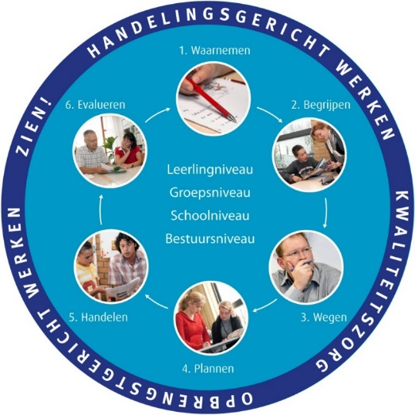Volg onderstaande stappen om systematisch de schoolopbrengsten te verzamelen, te analyseren en om te zetten in eventuele acties.

Wanneer een school meerdere afdelingen heeft, dienen de opbrengsten (ook) afzonderlijk geanalyseerd te worden. Afhankelijk van hoeveel de afdelingen samenwerken, kan ervoor worden gekozen om alle tabellen twee keer op te nemen, of dit document twee keer in te vullen.

Voor een versie voor externen (bijvoorbeeld bestuur, ouders, inspectie) zijn de tabellen voldoende. De overige informatie kan voor hen worden verwijderd.

Op onze school werken we datagestuurd. We hebben zicht op de kwaliteit en opbrengsten van ons onderwijs. Voor onszelf verzamelen we data en benutten die om prioriteiten te stellen en plannen te maken en te evalueren. Dit document is dan ook vooral bedoeld als sturingsdocument. Tegelijkertijd gebruiken we het ook als verantwoordingsdocument naar ons bestuur, collega-scholen en de onderwijsinspectie.

In dit hoofdstuk staat beschreven hoe, wanneer en door wie op onze locatie opbrengsten worden verzameld, geanalyseerd en vertaald in acties.

***Fase 1 Waarnemen:***

Deze fase wordt door één of twee personen uitgevoerd. Het gaat om het verzamelen van alle data en het overzichtelijk weergeven ervan.

|  |  |
| --- | --- |
|  | **Verantwoordelijke voor het aanleveren van de informatie** |
| **Schoolverlaters** | |
| A. Uitstroom |  |
| B. Bestendiging |  |
| **Voortgang huidige leerlingen** | |
| C. Eindtoets (en referentieniveaus) |  |
| D. Resultaten op de toetsen |  |
| E. Resultaten op de leerlijnen |  |
| F. Resultaten sociale competenties |  |
| G. Monitoring sociale veiligheid |  |
| H. Incidenten |  |
| I. Burgerschap /maatschappelijke competenties |  |
| **Optioneel** | |
| J. Verzuim (leerlingen) |  |
| K. OP uitzonderingen |  |
| L. Tevredenheidsonderzoeken |  |
| M. Leerkrachthandelen |  |
| N. Diploma’s en certificaten |  |

***Fase 2 Begrijpen:***

*(Voordat op schoolniveau de opbrengsten worden geanalyseerd, zijn de resultaten eerst op leerling- en groepsniveau besproken met de betrokken collega’s)*

Deze fase wordt in eerste instantie uitgevoerd door de CvB. Alle data die verzameld is wordt geanalyseerd en vergeleken met de schoolstandaarden/ambities. Er wordt gekeken of er trends zijn waar te nemen en de mate van tevredenheid wordt vastgesteld.   
Dit gebeurt eerst per type informatie. Vervolgens wordt er ook nog naar een overall-beeld gekeken.

De uitkomst van fase 1 en 2 wordt gedeeld met het team. Het team wordt gevraagd om te de analyse aan te vullen / te verrijken.

***Fase 3 Wegen:***

De CvB brainstormt over welke prioriteiten zij zouden willen stellen en mogelijke interventies.

Het team wordt gevraagd om op grond van de resultaten van fase 1 en 2 zelfstandig keuzes te maken in de thema’s die ze extra aandacht zouden willen geven.

Die keuzes worden gelegd naast de ideeën van de CvB. Gezamenlijk wordt een definitieve prioritering en interventies vastgesteld.

***Fase 4: Plannen***

Iedereen binnen het team formuleert voor zichzelf/voor eigen type functie wat mogelijke doelen en acties zijn om concreet te werken aan wat er in fase 3 is vastgesteld.   
De CvB stelt op basis van deze input, in overleg met de directie, de definitieve doelen op schoolniveau vast.   
De plannen worden besproken met de bestuurder en MR.

* De thema’s voor het jaarplan worden meestal bepaald op basis van de opbrengsten van januari
* In/direct na de zomervakantie worden de thema’s verder geconcretiseerd als de opbrengsten van juni bekend zijn

***Fase 5: handelen***

Gedurende het hele schooljaar gaat iedereen zelf aan de slag met de eigen doelen en acties.

***Fase 6: Evalueren***

Tijdens de groepsbesprekingen en teamvergaderingen wordt met elkaar besproken hoe in de praktijk handen en voeten gegeven wordt aan het uitvoeren van de acties / het toewerken naar de doelen.   
Minimaal in januari is er een tussenevaluatie met alle betrokkenen om te kijken of we op de goede weg zijn. Indien nodig worden acties aangepast als dat nodig is om de doelen te behalen.

# Bijlage 2 - Beschrijving van onze populatie

Beschrijf minimaal:

* Verdeling van de leerlingen over:
  + Leerjaren
  + Uitstroombestemming
  + IQranges (zie LDM regel ‘inspectie’) [geef aan hoe betrouwbaar de IQscores zijn, als dat relevant is]

Tips voor zaken die relevant kunnen zijn om te beschrijven (om je opbrengsten goed te kunnen analyseren):

* Leerroutes: uitzonderingen in vergelijking met de uitstroombestemming
* Leerbeperkingen / leergeschiktheid
* Diagnoses
* Thuiszitters
* Woonsituatie
* Verslaving
* In welk leerjaar start(t)en leerlingen
* Wat is leerpotentie?

# Bijlage 3 - Onze schoolstandaarden en ambities

Om opbrengstgericht te kunnen werken is het noodzakelijk eerst je **schoolstandaarden** vast te leggen.

* Didactische schoolstandaard aanbod en toetsing
* Didactische schoolstandaard leerlijnen
* Sociaal-emotionele schoolstandaard gerelateerd aan Zien!
  + Voorbeelden van bovenstaande standaarden zijn via de onderwijsadviseur beschikbaar.

**Ambities:** wanneer ben je tevreden met de resultaten. Hieronder enkele voorbeelden:

|  |  |
| --- | --- |
| A. Uitstroom | * + - **Indicator 1 - Einduitstroom:**  Minimaal ...% van de leerlingen stroomt uit naar vervolgonderwijs (of: arbeid)     - **Indicator 2 – IQ in relatie tot uitstroombestemming:**   Het verschilpunt is minimaal .. (eventueel aanvullend: bij minimaal 75% van de leerlingen past het totaal-IQ interval bij de gekozen uitstroombestemming)   * + - **Indicator 4 – Tussentijdse uitstroom**:  Minimaal ...% van de leerlingen stroomt tussentijds uit naar regulier VO     - **Indicator 5 – relatie met uitstroombestemming in OPP twee jaar voor schoolverlaten**:   Bij minimaal 75% van de leerlingen komt de uitstroombestemming overeen met het OPP twee jaar voor schoolverlaten |
| B. Bestendiging | * + - **Indicator 3: Plaatsbestendiging**   Minimaal ...% van de leerlingen is bestendigd (twee jaar na schoolverlating nog op vergelijkbaar niveau) |
| C. Eindtoets | * + - We willen dat 75/80% van de leerlingen een score op de eindtoets behaalt die passend is bij de gekozen uitstroombestemming in het gekozen ontwikkelingsperspectief.     - Op termijn ook doelen m.b.t. referentieniveaus uitwerken.  Bijvoorbeeld       * 75/80% van de leerlingen binnen leerroute VMBO KB en hoger behaalt minimaal 1F.       * 75/80% van de leerlingen binnen leerroute GT/TL/HAVO/VWO haalt 2F/1S.     - Zie eventueel de adviezen van het doelgroepenmodel welke referentieniveaus je naar zou moeten streven per leerroute:       N.B.:   * + - Officieel zou je voor uitstroom VMBO-GT al moeten streven naar 1S.     - VMBO-BB leerlingen moeten 1F halen aan het eind van het tweede jaar VO.     - Pro-leerlingen moeten 1F halen aan het eind van hun schoolloopbaan. |
| D. Toetsen cognitieve vakken | * + - Criterium 1: Per vak willen we dat minstens …% van de leerlingen zich binnen de leerrendementsrange van het uitstroombestemming die wordt nagestreefd (of boven de range) ontwikkelt.     - Criterium 2: We willen dat ...% van de leerlingen de groei laat zien die passend is bij de leerroute. |
| E. Leerlijnen | * + - Criterium 1: Per leergebied/leerlijn willen we dat minstens ...% van de leerlingen het streefniveau heeft behaald. (percentage op groepskaart 100% of hoger)     - Criterium 2: Per leergebied willen we dat ...% van de leerlijnen voldoet aan criterium 1.  OF: Voor de volgende leergebieden kijken we vooral naar de leerlijnen …. |
| F. Sociale competenties | * + - Minstens ...% van de leerlingen behaalt de eigen norm op basis van de gekozen leerroute/ontwikkelingsperspectief.   Eventueel aanvullend:   * + - Bij Zien! wordt de schoolnorm ieder jaar opnieuw vastgesteld op basis van het aantal leerlingen dat in een bepaalde leerroute geplaatst is. We willen dat we op schoolniveau minimaal de schoolnorm behalen voor alle sociale vaardigheden en graadmeters binnen Zien!. |
| G. Monitor sociale veiligheid | Zien!1-16:   * Bij de onderdelen WB, VB en PB willen we minimaal een score behalen die past bij het gemiddelde met een maximale afwijking passend binnen de standaarddeviatie.   Zien!vo:   * Bij de ondersteuningsitems Welbevinden, veiligheidsbeleving en Aantasting van de veiligheid willen we minimaal een score behalen van … * Maximaal ..% van de leerlingen geeft aan dat er soms of vaak sprake is van aantasting van de veiligheid |
| H. Incidentenanalyse | [Geen norm/indicator, maar een graadmeter, die je integraal met andere informatie benadert. Wel aangeven of je wel/niet tevreden bent. Ook in vergelijking met een vorige periode] |
| I. Burgerschap/ maatschappelijke competenties |  |
| J. Verzuim |  |
| K. Tevredenheids-onderzoeken |  |
| M. Leerkrachthandelen |  |
| L. Diploma en certificaten |  |

Voorbeeld:

# Bijlage 4 - Kwaliteitskalender (wat doen we wanneer)

Voorbeeld:

# Bijlage 5 - Waarnemen (resultaten) – begrijpen (analyse en tevredenheid) – wegen (prioriteiten stellen) – handelen (doelen): per informatiebron

N.B. Per informatiebron vul je de beschikbare resultaten in.   
Die vergelijk je daarna met je ambitie.   
Als je tevreden bent, hoeft er geen uitgebreide analyse beschreven te worden (en hoeven er geen interventies/acties benoemd te worden).

# Resultaten met betrekking tot uitstroom

Dashbord Ultimview in- en uitstroom:

Dashbord Ultimview schooladvies:

Dashboard Ultimview uitstroom:

Deze gegevens hebben betrekking op de schoolverlaters (eind) schooljaar **….**

Aantal leerlingen: …

Voorbeeld:

*Uitstroom naar niveau*

|  |  |  |  |  |  |
| --- | --- | --- | --- | --- | --- |
| *In aantallen* | Praktijk-onderwijs  (PRO) | Basis-  Beroepsgerichte leerweg (BB) | Kader-  Beroepsgerichte leerweg (KB) | Gemengd Theoretische Leerweg (GT) | Havo/vwo |
|  |  |  |  |  |  |

*Uitstroom in relatie tot het uitstroomperspectief van de leerlingen*

|  |  |  |
| --- | --- | --- |
|  | Uitstroom-perspectief  (UPP) schooljaar 2022-2023 | Werkelijke  Uitstroom |
| PRO | % | % |
| Basis-Beroepsgerichte leerweg (BB) | % | % |
| Kader-Beroepsgerichte leerweg (KB) | % | % |
| Gemengd Theoretische Leerweg (GT) | % | % |
| Havo/vwo | % | % |

|  |  |  |  |  |  |
| --- | --- | --- | --- | --- | --- |
| **Indicator** | **Resultaat actueel** | **Eigen norm** | **Tevreden-heid** | **Resultaat vorig jaar** | **Resultaat twee jaar geleden** |
| 1 Einduitstroom naar vervolgonderwijs vs arbeid/dagbesteding | …% naar vervolg-onderwijs | Minimaal ...% van de leerlingen stroomt uit naar vervolgonderwijs (of: arbeid/) |  |  |  |
| 2 IQ in relatie tot uitstroombestemming: | Verschilpunt: … | Het verschilpunt is minimaal … |  |  |  |
| 4 Tussentijdse uitstroom (V)SO naar VO/ regulier | …% naar regulier | Minimaal ...% van de leerlingen stroomt tussentijds uit naar regulier VO |  |  |  |
| 5 relatie met uitstroombestemming in OPP twee jaar voor schoolverlaten (alleen schoolverlaters) | …% op niveau | Bij minimaal 75% van de leerlingen komt de uitstroombestemming overeen met het OPP twee jaar voor schoolverlaten |  |  |  |

*Eventueel aanvullende of alternatieve indicatoren.*

* + - *Eind SO: We willen dat ..% van de leerlingen passend bij het gekozen ontwikkelingsperspectief, twee jaar voor schoolverlaten (gekozen ontwikkelingsperspectief DL .., beschreven in het OP van leerjaar ..) uitstroomt*
    - *bij ..% van de leerlingen past het totaal-IQ interval bij de gekozen uitstroombestemming*
    - *We willen dat bij ..% van de leerlingen past het totaal-IQ interval bij de gekozen ontwikkelingsperspectief*

*[beschrijven hoe je hier mee omgaat als er geen recente/betrouwbare IQ-gegevens voorhanden zijn]*  
  
+ verwijzen naar beleid hoe er wordt omgegaan in de praktijk met IQ-intervallen (gedragswetenschappers denken mee als een interval in twee uitstroombestemmingen vallen)

De laatste twee kolommen hoeven niet verplicht ingevuld te worden. Het wordt wel aangeraden.

Optie 2:

|  |  |  |
| --- | --- | --- |
| **Indicator** | **Norm behaald?** | **Opmerkingen** |
| 1 einduitstroom |  |  |
| 2 Einduitstroom in relatie tot IQ |  |  |
| 3 Tussentijdse uitstroom |  |  |
| 4 OPP 2 jr voor schoolverlaten + daadwerkelijke uitstroom |  |  |

Toelichting als leerlingen anders zijn uitgestroomd dan waar naar toe is gewerkt:

* …

Toelichting als leerlingen niet bestendigd zijn:

* …

### Analyse:

Tips voor analyse-punten:

* Indien een afdeling onder het 25% percentiel scoort, dient er een nadere analyse gedaan te worden. Bekijk hoeveel % van de leerlingen een uitstroombestemming heeft die past bij het laatst bekende (betrouwbare) IQ.
* Indien een afdeling tussen het 25-50% percentiel scoort, wordt aanbevolen een nadere analyse te doen. Bekijk hoeveel % van de leerlingen een uitstroombestemming heeft die past bij het laatst bekende (betrouwbare) IQ.
* Wat valt op in vergelijking met resultaten van eerdere jaren.
* Bepaal per afdeling welke indicatoren je meer of minder belangrijk vindt. Onderbouw dat.
* N.a.v. indicator 2: Hoe betrouwbaar zijn de IQ-gegevens? (zijn ze vaak ouder dan twee jaar? Of is er een test afgenomen die niet het verbale én non-verbale functioneren in kaart brengt?)
* Wat voor soort belemmerende factoren bepalen dat een leerling een lagere uitstroombestemming krijgt dan past bij het IQ?   
  Wat is er gedaan om te proberen of de belemmerende factoren door goede ondersteuning gecompenseerd kunnen worden? Of dat door goede interventies de leerlingen sterker gemaakt kunnen worden op dat gebied?
  + Benoem trends. Niet op leerlingniveau beschrijven en de informatie mag niet te herleiden zijn tot een leerling.
* Zie je bepaalde trends bij leerroutes/type ondersteuningsbehoeften?

Hoe vaak blijkt later in de schoolloopbaan dat alsnog een uitstroombestemming/leerroute bijgesteld moet worden?

### Acties/interventies:

## Resultaten met betrekking tot bestendiging

Dashboard Ultimview

Voorbeeld:

Deze gegevens hebben betrekking op de schoolverlaters (eind) schooljaar **….**

Aantal leerlingen: …

|  |  |  |  |  |  |  |  |
| --- | --- | --- | --- | --- | --- | --- | --- |
| **Organisatie** | **Schooljaar waarop leerlingen zijn uitgestroomd** | **Leerjaar VO** | **Afstroom** | **Gelijk (meervoudig advies)** | **Gelijk** | **Opstroom** | **Volledig opstroom** |
|  | 2019 / 2020 | 1 |  |  |  |  |  |
|  | 2019 / 2020 | 2 |  |  |  |  |  |
|  | 2019 / 2020 | 3 |  |  |  |  |  |

|  |  |  |  |  |  |  |  |
| --- | --- | --- | --- | --- | --- | --- | --- |
| **Organisatie** | **Schooljaar waarop leerlingen zijn uitgestroomd** | **Leerjaar VO** | **Afstroom** | **Gelijk (meervoudig advies)** | **Gelijk** | **Opstroom** | **Volledig opstroom** |
|  | 2020 / 2021 | 1 |  |  |  |  |  |
|  | 2020 / 2021 | 2 |  |  |  |  |  |
|  | 2020 / 2021 | 3 |  |  |  |  |  |

|  |  |  |  |  |  |
| --- | --- | --- | --- | --- | --- |
| **Indicator** | **Resultaat** | **Eigen norm** | **Tevredenheid** | **Resultaat vorig jaar** | **Resultaat twee jaar gleden** |
| 3 plaatsbestendiging | …% bestendigd | Minimaal ...% van de leerlingen is bestendigd (twee jaar na schoolverlating nog op vergelijkbaar niveau) |  |  |  |

Voor sbo/so: Registratie binnen ParnasSys, gegevens daarna overzetten in onderstaande overzicht.

(Om de gegevens te genereren wordt gebruik gemaakt van het dynamisch overzicht)

[eventueel voor vso: printscreen Attrack]

N.B. **Bestendiging** wordt bepaald op basis van daadwerkelijke uitstroom (niet op basis van uitstroom die er staat in OP eind leerjaar 3, in geval van havo)

Geef een toelichting als leerlingen niet meer op de uitstroombestemming werken/zitten. Benoem trends. Niet op leerlingniveau beschrijven en de informatie mag niet te herleiden zijn tot een leerling.

N.B. **Bestendiging** wordt bepaald op basis van daadwerkelijke uitstroom.

### Analyse:

Tips voor analyse-punten m.b.t. bestendiging:

* Wat valt op in vergelijking met resultaten van eerdere jaren.
* Op welke leer/ontwikkelingsgebieden zijn de leerlingen vastgelopen als de bestendiging er niet was?
* Was er op het moment van schoolverlating al een vraag of de uitstroombestemming wel het meest passend was?
* Hadden de leerlingen de leerdoelen op de leerlijnen/toetsen/observatie-instrumenten behaald die hoorden bij de leerroute/uitstroombestemming?

Is er in de eerste twee jaar na schoolverlating door de vervolgschool/werk- of dagbestedingsplek contact gezocht en is er nazorg verleend? Wat was het effect ervan?

### Acties/interventies:

Vanaf hier volgt informatie over de voortgang van de huidige leerlingen.

## Resultaten m.b.t. eindtoets en referentieniveaus

**Ambitie**:

* + - * Minimaal 75% van de leerlingen binnen leerroute VMBO KB en hoger behaalt minimaal 1F.
      * Minimaal 75% van de leerlingen binnen leerroute GT/TL/HAVO/VWO haalt 2F/1S.

**Eindtoetsresultaten – zomer 2023**

|  |  |  |  |  |
| --- | --- | --- | --- | --- |
|  | **Aantal lln dat (max) 1F heeft behaald** | **Aantal lln dat 1S/2F heeft behaald** | **Aantal lln advies VMBO-kader**  (moet hetzelfde/lager zijn dan aantal in kolom 1F) | **Aantal lln advies VMBO-gt en hoger**  (moet hetzelfde/lager zijn dan aantal in kolom 1S/2F) |
| Begrijpend lezen |  |  |  |  |
| Rekenen |  |  |  |  |
| Taalverzorging |  |  |  |  |

Groen betekent: minimaal het aantal leerlingen dat een bepaalde uitstroombestemming heeft behaalt het referentieniveau dat past bij de uitstroombestemming:

|  |  |
| --- | --- |
|  | **Referentieniveau dat minimaal past per leerroute** |
| Pro | <1F |
| Vmbo-basis | <1F |
| Vmbo-kader | 1F |
| Vmbo-gt | 1S/2F |
| Havo/vwo | 1S/2F |

Voorbeeld – VERWIJDEREN

AMG/Entree:

* Minstens ...% van de leerlingen laat groei zien op de toets Cito VSO Arbeid / Deviant

Per klas wordt er in kaart gebracht hoeveel leerlingen op de Citotoets:

* In geval van VMBO en hoger: een score halen die past bij de leerroute/het niveau van VO dat wordt gevolgd.
* In geval van AMG: groei heeft laten zien. (alleen Begrijpend lezen (kolom LV) en Rekenen)

Dashbord Ultimview eindtoets: …

De gegevens omtrent de referentieniveaus zijn waardevol, alleen bestaat er op dit moment (maart 2021) echter nog geen waarderingskader voor S(B)O en VSO wat betreft het werken met referentieniveaus.

Wanner we kijken naar de eindtoets dan is het vooral een interessant gegeven of leerlingen zich conform vastgesteld ontwikkelingsperspectief hebben ontwikkeld. Dus behaalt een leerling waarbij je HAVO als ontwikkelingsperspectief in het OP beschreven hebt ook een score op de eindtoets die binnen de range van HAVO past.

Je kunt als school ook nadenken hoeveel leerlingen binnen een bepaalde leerroute 1F of 2F/1S moeten behalen. Ook daar krijg je zicht op aan de hand van de eindtoets.

**VSO - diplomagericht**

**Schoolverlaters:**

* vmbo basis en hoger: alle leerlingen die een diploma hebben behaald hebben het minimale referentieniveau behaald dat past bij het niveau.
* AMG-uitstroom: percentage leerlingen dat 1F heeft behaald

Per klas wordt er in kaart gebracht hoeveel leerlingen op de Citotoets een score halen die past bij de leerroute/het niveau van VO dat wordt gevolgd.

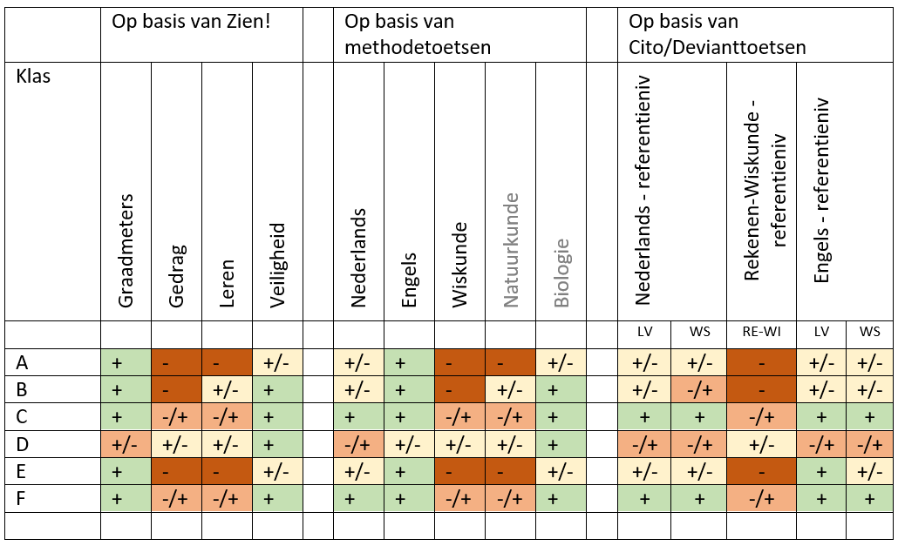

**Legenda toetsen referentieniveaus**

|  |  |  |
| --- | --- | --- |
|  | % leerlingen dat op Cito VO scoort op niveau van de leerroute of hoger (wit/blauw) | % leerlingen dat op Cito VO scoort onder niveau van de leerroute of hoger (roze) |
| + | 90-100% | 0-10% |
| +/- | 75-89% | 11-25% |
| -/+ | 60-74% | 26-40% |
| - | <60% | >40% |

**Zie mentorrapportage in Cito LOVS:**

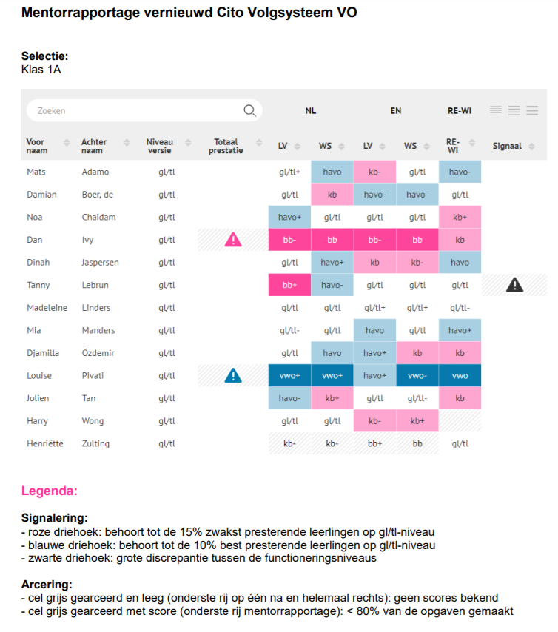

### Analyse:

### Acties/interventies:

## Resultaten op grond van toetsen

**Ambitie**:

* SO: …
* VSO diplomagericht: Gemiddeld per vak willen we dat minstens 75% van de leerlingen een voldoende (5,5 of hoger) haalt

**SBO en SO leerroute (4B) 5-7:**

*Zie* ***stappenplan opvragen overzicht ontwikkelingsperspectiefanalyse + format in Excel*** *waar per leerroute het percentage leerlingen dat de prognose heeft gehaald, staat beschreven*

*Variant 1: per leerroute, met vastgestelde ranges (door de school te bepalen. Zie schoolstandaard voorbeelden) uitgewerkt per leerjaar*

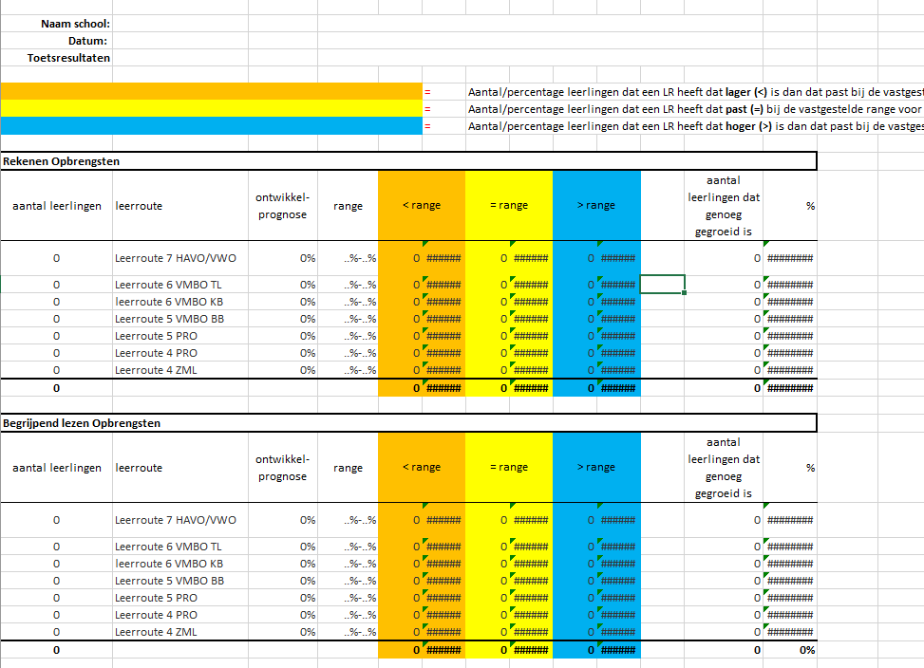

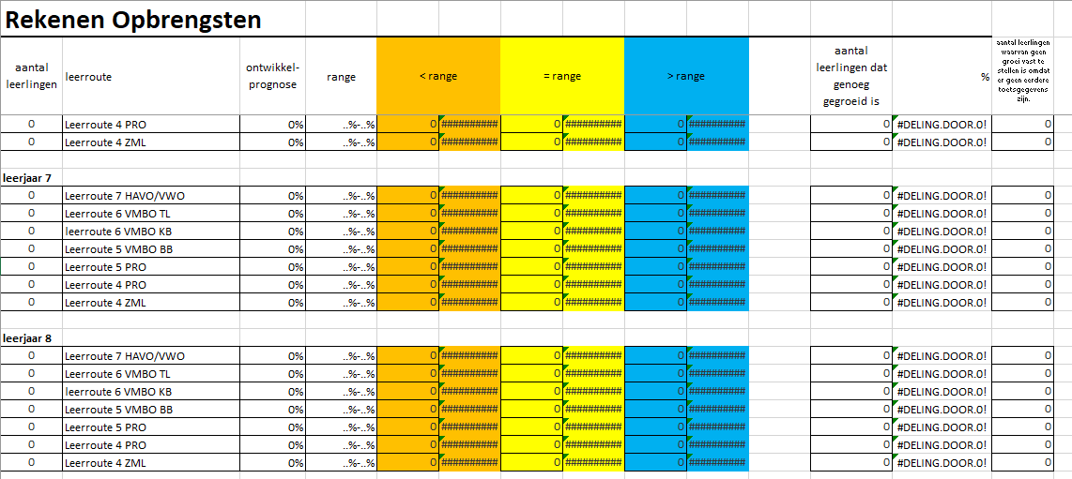

Samenvatting van de opbrengsten van de toetsen:

**Legenda:**

Bij minstens 75% van de leerlingen:

* Groen = niveau én groei passend bij leerroute
* Oranje = niveau óf groei passend bij leerroute, of bijna behaald (of grote verbetering t.o.v. vorig jaar)
* Rood: niveau én groei niet passend bij leerroute, of één van beide is veel lager dan het streefdoel

|  |  |  |  |
| --- | --- | --- | --- |
| leerroute | ontwikkel-prognose | range | Groei in DLE’s per half jaar |
| Leerroute 7 HAVO/VWO | 117% | >101% | 5 |
| Leerroute 6B VMBO TL | 99% | 84-100% | 5 |
| Leerroute 6A VMBO KB | 83% | 66-83% | 4 |
| Leerroute 5B VMBO BB | 65% | 51-65% | 3 |
| Leerroute 5A PRO | 50% | 34-50% | 2 |
| Leerroute 4B PRO | 33% | 18-33% | 1 |
| Leerroute 4A ZML | 17% | 1-17% | (1) |

|  |  |  |
| --- | --- | --- |
| **Vak:** | **Tevredenheid** | **Bijzonderheden /toelichting** |
| **Rekenen algemeen** | |  |
| Leerroute 7 HAVO/VWO |  |
| Leerroute 6B VMBO TL |  |
| Leerroute 6A VMBO KB |  |
| Leerroute 5B VMBO BB |  |
| Leerroute 5A PRO |  |
| Leerroute 4A ZML/PRO |  |
| **Begrijpend lezen algemeen** | |  |
| Leerroute 7 HAVO/VWO |  |
| Leerroute 6B VMBO TL |  |
| Leerroute 6A VMBO KB |  |
| Leerroute 5B VMBO BB |  |
| Leerroute 5A PRO |  |
| Leerroute 4A ZML/PRO |  |
| **Technisch lezen algemeen** | |  |
| Leerroute 7 HAVO/VWO |  |
| Leerroute 6B VMBO TL |  |
| Leerroute 6A VMBO KB |  |
| Leerroute 5B VMBO BB |  |
| Leerroute 5A PRO |  |
| Leerroute 4A ZML/PRO |  |
| **Spelling** | |  |
| Leerroute 7 HAVO/VWO |  |
| Leerroute 6B VMBO TL |  |
| Leerroute 6A VMBO KB |  |
| Leerroute 5B VMBO BB |  |
| Leerroute 5A PRO |  |
| Leerroute 4A ZML/PRO |  |

Ingevulde voorbeelden – weghalen

|  |  |  |
| --- | --- | --- |
| **Vak:** | **Tevredenheid** | **Bijzonderheden /toelichting** |
| Rekenen algemeen |  | De leerlingen van leerroute vmbo-k die de norm niet halen, zitten allemaal in leerjaar 3-6. In leerjaar 7-8 halen de leerlingen wel genoeg groei en de norm. |
| Leerroute vmbo-gt |  |
| Leerroute vmbo-k |  |
| Leerroute vmbo-b |  |
| Leerroute pro |  |
| Begrijpend lezen |  | De leerlingen van de hoogste twee leerroutes hebben niet de norm gehaald van het niveau.  Wel hebben al 70% van de leerlingen van die leerroutes genoeg groei doorgemaakt.  Afgelopen jaar gestart met een nieuwe methode. Werkt! |
| Leerroute vmbo-gt |  |
| Leerroute vmbo-k |  |
| Leerroute vmbo-b |  |
| Leerroute pro |  |
| Technisch lezen |  | Deze resultaten zijn op basis van de AVI-toets. Als naar de DMT-scores gekeken wordt, dan halen de meeste leerlingen van de laagste drie leerroutes niet de norm. |
| Leerroute vmbo-gt |  |
| Leerroute vmbo-k |  |
| Leerroute vmbo-b |  |
| Leerroute pro |  |
| Spelling |  | Vorig jaar waren de opbrengsten voor alle leerroutes te laag. Nu bij de hoogste twee leerroutes al verbetering merkbaar.  Voor de laagste twee leerroutes lijkt de nieuwe methode te moeilijk. We gaan voor hen een andere methode gebruiken. |
| Leerroute vmbo-gt |  |
| Leerroute vmbo-k |  |
| Leerroute vmbo-b |  |
| Leerroute pro |  |

***Voorstel om te bepalen wanneer er genoeg groei is:***

1. *Als het laatste half jaar er een passende groei is gezien leerroute*
2. *Zo niet, als er het laatste jaar een passende groei is gezien leerroute*
3. *Als het DLE vorig keer <5 was en nu 5, meestal gekozen voor ‘genoeg groei’ (zeker bij lagere leerroutes)*
4. *Als een leerling een DLE van 55 heeft behaald (en vorige keer mogelijk ook al)*
5. *(vaak ook: als een leerling een blauwe score heeft, dus LR is veel hoger dan ontwikkelprognose)*
6. *Bij AVI: bij lagere leerroutes (bijv 33%) sneller groen maken als over langere periode er genoeg groei is, omdat je daar altijd met stappen van 5 DLE’s gaat.*

### Analyse

Per vak uit te werken, indien er aanleiding toe is.

Analyse t.a.v. de schoolstandaard:

Analyse t.a.v. de trend van de afgelopen 4 schooljaren:

**Tips voor analyse:**

Tevredenheid met de resultaten

* Tevreden: Zie groen gearceerde leergebieden in de tabellen bij ‘waarnemen’
* Matig/gedeeltelijk tevreden: Zie oranje gearceerde leergebieden in de tabel bij ‘waarnemen’
* Ontevreden: Zie rood gearceerde leergebieden in de tabel bij ‘waarnemen’

*Neem hierbij ook mee hoe de opbrengsten zich verhouden tot de opbrengsten van eerdere jaren. Stel dat je als school vorig jaar ver achterblijvende resultaten had op bepaald ontwikkelingsgebied en nu maar een klein beetje achterblijvende resultaten, dan kan het zijn dat je tevreden bent.*

Toelichting totstandkoming gegevens:

* Hoe zijn de streefdoelen bepaald?
* Wat is het schoolbeleid met betrekking tot het vaststellen van de leerroutes? Geef aan of dit meegespeeld kan hebben bij bijzonderheden m.b.t. de schoolopbrengsten
* Welke leerlingen zijn wel en niet meegenomen in de opbrengstbepalingen en waarom?  
  Analyse van de populatie: mogelijk verklaring van de resultaten op grond van een bijzondere samenstelling van de school?

Specifiek met betrekking tot toetsen

* Welke leerlingen zijn wel en niet getoetst en waarom?
* Geef aan hoe de prognoses zijn bepaald (standaard prognoses per leerroute, of prognoses op grond van de ontwikkeling van de afgelopen toetsperiodes?)

Overige tips:

* Relatie met andere informatiebronnen: denk aan methodetoetsen, leerlijnenresultaten
* Zijn er bijzonderheden geweest m.b.t. de thema’s die genoemd staan bij mogelijke acties/interventies?

### Acties/interventies:

Mogelijke interventies

* Meer (effectieve) leertijd   
  (en kijken waar eventueel minder leertijd aan besteed zou kunnen worden)
* Methode aanpassen
* Didactiek versterken
* Pedagogisch handelen versterken
* Streefplanning/norm aanpassen   
  (uiterste geval, eerst vorige mogelijkheden verkennen)

**Resultaten op basis van toetsen VSO diplomagericht**

[Voorbeeld – weghalen! > kopieer hier de tabel uit hoofdstuk 1]

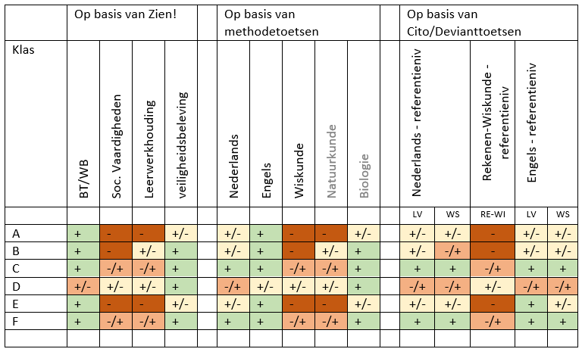

**Legenda toetsresultaten (methodetoetsen)**

|  |  |
| --- | --- |
|  | % leerlingen dat gemiddeld een voldoende haalt (5,5 of hoger) |
| + | 90-100% |
| +/- | 75-89% |
| -/+ | 60-74% |
| - | <60% |

### Analyse:

*[beschrijf alleen bijzonderheden voor de vakken waar je niet tevreden bent, of vakken waar je een doel op had gesteld]*

Tips voor analyse-punten:

* Wat valt op in vergelijking met resultaten van eerdere jaren?
* Is er een trend met het functioneren van de leerlingen volgens de resultaten van Zien!?
* Komen de Cito-resultaten overeen met de methodetoetsresultaten?
* Volgen de leerlingen die lager scoren een intensief of zeer intensief arrangement?
* Is het onderwijs aangeboden zoals was afgesproken?

### Acties/interventies:

## Resultaten op basis van leerlijnen

### Leerlijnen CED, ZML, PaPe etc.

*Binnen het ZML onderwijs wordt ook gewerkt met toetsen. ZML-toetsen en andere niet- methodegebonden toetsen. Geadviseerd wordt deze als losse leerlijn in te richten binnen ParnasSys en die in onderstaand overzicht mee te nemen.*

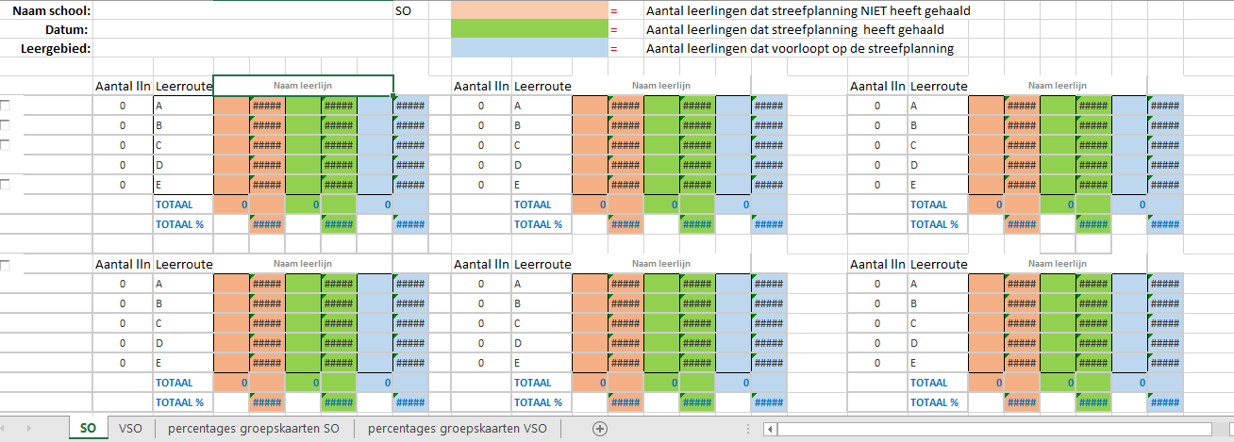

*Je kunt deze gegevens betrouwbaar interpreteren in juni omdat er veelal sprake is van een streefplanning van 1 jaar of langer)*

|  |  |  |
| --- | --- | --- |
| Vak: | Tevredenheid | Bijzonderheden – denk aan:   * welke leerlijnen heel hoog of laag scoren * percentage leerlijnen per leergebied waarop minstens 75% van de leerlingen het streefniveau heeft behaald *(percentage op groepskaart 100% of hoger)* |
| **Leren leren / VDA** |  |  |
| Leerroute .. |  |
| Leerroute .. |  |
| Leerroute .. |  |
| Leerroute .. |  |
| **Mondelinge taal** |  |  |
| Leerroute .. |  |
| Leerroute .. |  |
| Leerroute .. |  |
| Leerroute .. |  |
| **Schriftelijke taal** |  |  |
| Leerroute .. |  |
| Leerroute .. |  |
| Leerroute .. |  |
| Leerroute .. |  |
| **Rekenen** |  |  |
| Leerroute .. |  |
| Leerroute .. |  |
| Leerroute .. |  |
| Leerroute .. |  |

Ingevulde voorbeeld (weghalen!)

|  |  |  |
| --- | --- | --- |
| Vak: | Tevredenheid | Bijzonderheden – denk aan:   * welke leerlijnen heel hoog of laag scoren * percentage leerlijnen per leergebied waarop minstens 75% van de leerlingen het streefniveau heeft behaald *(percentage op groepskaart 100% of hoger)* |
| **Leren leren / VDA** |  | Grote groei t.o.v. vorig jaar.  Bij leerroute 3b zit het aandachtspunt bij ‘reflectie en terugkoppeling’. 67% v.d. leerlingen halen het niveau van de streefplanning (vorig jaar 50%) |
| Leerroute 4 |  |
| Leerroute 3b |  |
| Leerroute 3a |  |
| Leerroute 2 |  |
| **Mondelinge taal** |  | Op alle leerlijnen die een beroep doen op sociale vaardigheden, scoren max 60% van de leerlingen volgende streefplanning, bij leerroute 4. En max 70% bij leerroute 3b. |
| Leerroute 4 |  |
| Leerroute 3b |  |
| Leerroute 3a |  |
| Leerroute 2 |  |
| **Schriftelijke taal** |  | Aandachtspunt zit bij begrijpend lezen. Door veel lesuitval is daar weinig instructie op gegeven.  Technisch lezen en spellen gaan relatief goed. |
| Leerroute 4 |  |
| Leerroute 3b |  |
| Leerroute 3a |  |
| Leerroute 2 |  |
| **Rekenen** |  | Bij leerroute 4 zit het aandachtspunt bij de leerlijnen ‘rekenhandelingen’ en ‘meten en wegen’. Vorig jaar waren die leerlijnen wel naar tevredenheid. Mogelijke verklaring is dat er veel nieuwe leerlingen in leerroute 4 zijn geplaatst, waarbij nog niet zeker is of dat echt gaat lukken. |
| Leerroute 4 |  |
| Leerroute 3b |  |
| Leerroute 3a |  |
| Leerroute 2 |  |

Aanvullende analyse in juni of als inventarisatie in januari: kijk naar trends per klas.

Voorbeeld (voeg printscreen toe van eigen tabel; zie hoofdstuk 1)

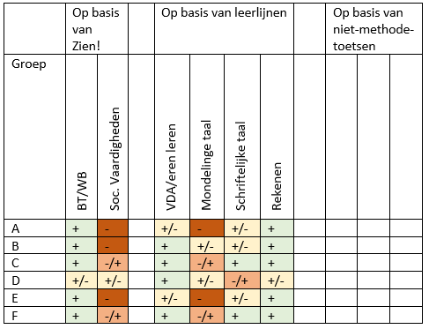

### Analyse:

### Acties/interventies:

**Tips voor analyse:**

Tevredenheid met de resultaten

* Tevreden: Zie format analyse schoolopbrengsten
* Matig/gedeeltelijk tevreden: Zie format analyse schoolopbrengsten
* Ontevreden: Zie format analyse schoolopbrengsten

*Neem hierbij ook mee hoe de opbrengsten zich verhouden tot de opbrengsten van eerdere jaren. Stel dat je als school vorig jaar ver achterblijvende resultaten had op bepaald ontwikkelingsgebied en nu maar een klein beetje achterblijvende resultaten, dan kan het zijn dat je tevreden bent.*

Toelichting totstandkoming gegevens:

* Hoe zijn de streefdoelen bepaald?
* Wat is het schoolbeleid met betrekking tot het vaststellen van de leerroutes? Geef aan of dit meegespeeld kan hebben bij bijzonderheden m.b.t. de schoolopbrengsten
* Welke leerlingen zijn wel en niet meegenomen in de opbrengstbepalingen en waarom?  
  Analyse van de populatie: mogelijk verklaring van de resultaten op grond van een bijzondere samenstelling van de school?

Mogelijke interventies

* Meer (effectieve) leertijd   
  (en kijken waar eventueel minder leertijd aan besteed zou kunnen worden)
* Methode aanpassen
* Didactiek versterken
* Pedagogisch handelen versterken
* Streefplanning/norm aanpassen   
  (uiterste geval, eerst vorige mogelijkheden verkennen)

### Resultaten op basis van leerlijnen Jonge kind

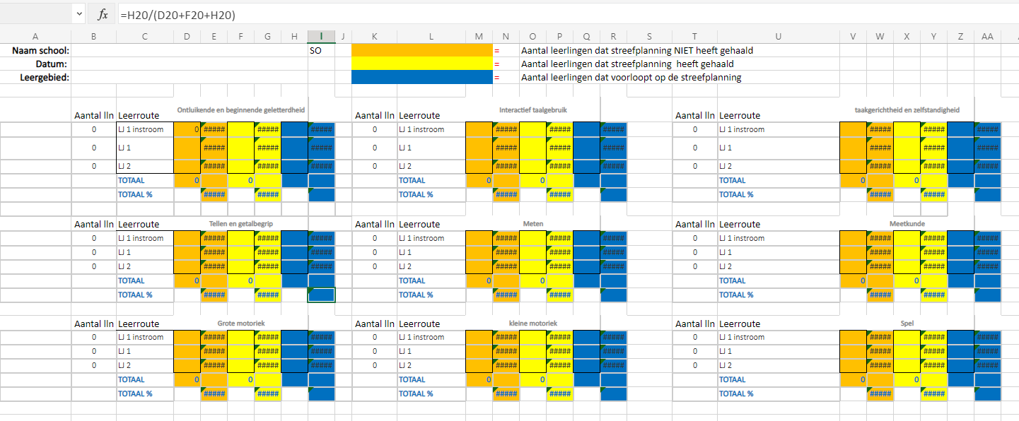

*Je kunt deze gegevens betrouwbaar interpreteren in januari en juni omdat er sprake is van een halfjaarlijkse streefplanning.*

|  |  |  |
| --- | --- | --- |
| **Naam leergebied** | Criterium: | **Analyse:** |
| Jonge kind | Criterium: | **Analyse:** |
| Jonge kind Taal   * Ontluikende en beginnende geletterdheid * Interactief taalgebruik |  |  |
| Jonge kind rekenen   * Tellen en getalbegrip * Meten * Meetkunde |  |  |
| Jonge kind motoriek   * Grote motoriek * Kleine motoriek |  |  |
| Jonge kind spel   * Spel |  |  |
| Jonge kind   * Taakgerichtheid en zelfstandigheid |  |  |

### Analyse:

### Acties/interventies:

**Tips voor analyse:**

Tevredenheid met de resultaten

* Tevreden: Zie format analyse schoolopbrengsten
* Matig/gedeeltelijk tevreden: Zie format analyse schoolopbrengsten
* Ontevreden: Zie format analyse schoolopbrengsten

*Neem hierbij ook mee hoe de opbrengsten zich verhouden tot de opbrengsten van eerdere jaren. Stel dat je als school vorig jaar ver achterblijvende resultaten had op bepaald ontwikkelingsgebied en nu maar een klein beetje achterblijvende resultaten, dan kan het zijn dat je tevreden bent.*

Toelichting totstandkoming gegevens:

* Hoe zijn de streefdoelen bepaald?
* Wat is het schoolbeleid met betrekking tot het vaststellen van de leerroutes? Geef aan of dit meegespeeld kan hebben bij bijzonderheden m.b.t. de schoolopbrengsten
* Welke leerlingen zijn wel en niet meegenomen in de opbrengstbepalingen en waarom?  
  Analyse van de populatie: mogelijk verklaring van de resultaten op grond van een bijzondere samenstelling van de school?

Mogelijke interventies

* Meer (effectieve) leertijd   
  (en kijken waar eventueel minder leertijd aan besteed zou kunnen worden)
* Methode aanpassen
* Didactiek versterken
* Pedagogisch handelen versterken
* Streefplanning/norm aanpassen   
  (uiterste geval, eerst vorige mogelijkheden verkennen)

## Resultaten op grond van sociaal-emotioneel volgsysteem

* + - **Ambitie**: Minstens ...% van de leerlingen behaalt de eigen ambitie op basis van de gekozen leerroute/ontwikkelingsperspectief.

Zien!1-16:

Voorbeeld:

Groen betekent in de linkerkolommen: de groepsgemiddelden zijn minimaal de groepsnorm (rekening houdend met de leerroute van de leerlingen).

Groen betekent in de rechterkolommen: minimaal 75% van de leerlingen van de groep behaalt het streefniveau dat geldt voor de leerroute van de leerling.

**Zien!vo**

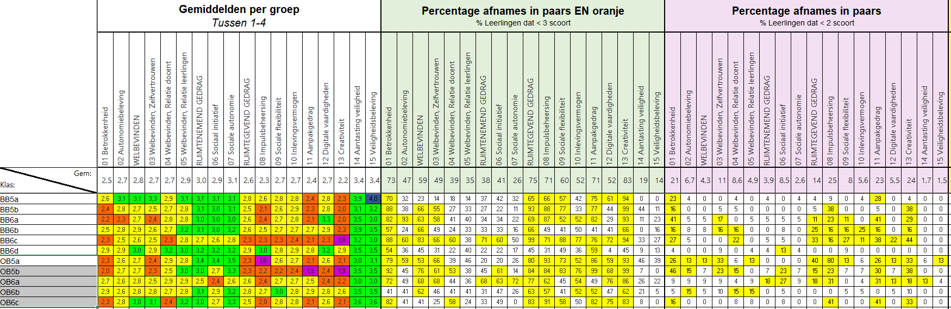

### Analyse:

VOORAF: weeg de scores. Komt dat overeen met het beeld dat je hebt van de kwaliteit van het gedrag in de verschillende groepen? Zo nee, waar zitten (beduidende) verschillen tussen wat wordt gesignaleerd en wat je zelf ervaart binnen de groepen/school? Zijn de score-opties goed geïnterpreteerd? Weten de leerkrachten waar ze precies op mogen letten? Worden signalen van kinderen opgepikt?

Vergelijk de resultaten met andere informatie(bronnen):

* Resultaten Zien! observatielijsten ingevuld door de docenten – ook in vergelijking met de school/groepsnorm:
* Welbevinden (en betrokkenheid)
* Welke Zien!-aspecten zien de docenten relatief veel/weinig? Is er een balans tussen ruimtenemende en ruimtegevende vaardigheden? Zitten daar risico’s?
* Resultaten Zien! leerlingvragenlijsten
* Welke Zien!-aspecten geven de leerlingen aan dat ze relatief veel/weinig laten zien? Is er een balans? Waar zitten mogelijk risico’s?
* Resultaten Zien!-oudervragenlijst
* Mondelinge informatie van ouders over hun kind
* Uitkomsten medewerkerstevredenheidsonderzoek
* Uitkomsten oudertevredenheidsonderzoek
* Analyse van incidentenregistratie

Analysepunten:

* Komen de resultaten overeen met wat je in de praktijk ziet? Maak een inschatting van de betrouwbaarheid van de resultaten!
* Met welke leerlingen wil je nog eens in gesprek omdat de uitkomsten minder betrouwbaar lijken/aanleiding geven tot actie:
* Wat is hun beleving precies?
* Hebben ze de vragen goed begrepen?
* Kunnen ze genoeg reflecteren over een wat langere periode/hun eigen gedrag?
* Wat zouden ze graag willen?
* Welke mogelijkheden zien ze voor zichzelf om wat te veranderen?
* Zie je een trend in bepaalde leerjaren/bouwen?
* Wat zie je in vergelijking met de vorige resultaten?
* Zie je een relatie met trends bij de toetsresultaten?
* Zie je relaties met het docenthandelen in bepaalde groepen?
* Zijn de afgesproken interventies/preventieve activiteiten uitgevoerd zoals afgesproken?
* Ben je tevreden?

### Acties en interventies:

Mogelijke interventies

* Meer (effectieve) leertijd   
  (en kijken waar eventueel minder leertijd aan besteed zou kunnen worden)
* Methode aanpassen
* Didactiek versterken
* Pedagogisch handelen versterken
* Streefplanning/norm aanpassen   
  (uiterste geval, eerst vorige mogelijkheden verkennen)

## Resultaten monitoring sociale veiligheid

**Ambitie**:

* Bij de ondersteuningsitems Welbevinden, veiligheidsbeleving en Aantasting van de veiligheid willen we minimaal een score behalen van … (op een schaal van 1-4)
* Maximaal …% van de leerlingen geeft aan dat er soms of vaak sprake is van aantasting van de veiligheid. (En alle leerlingen die hier iets aangeven krijgen extra ondersteuning.)

Als school maken we gebruik van Zien! voor het observeren van het welbevinden, de betrokkenheid en de sociale vaardigheden.   
We willen graag de leerlingen (die dat kunnen) op vergelijkbare schalen bevragen, omdat we het belangrijk vinden dat de resultaten ook daadwerkelijk gebruikt worden voor het verbeteren van de veiligheidsbeleving als dat nodig blijkt te zijn. Door op vergelijkbare schalen te observeren/te bevragen, kun je resultaten goed vergelijken en inschatten of leerlingen een goed beeld hebben van hoe het gaat / of leerkrachten goed observeren.

Een tweede belangrijke voordeel van Zien! vinden we dat de resultaten per leerling bekend zijn. Hierdoor kunnen we snel bepalen met welke leerlingen we in gesprek gaan / die we beter gaan observeren.

Bovendien zitten alle resultaten dan in één systeem en kan er bekeken worden of er per leerling/groep (als de groep redelijk hetzelfde blijft) trends waarneembaar zijn.

**Privacy gewaarborgd**

De vragenlijst is als volgt afgenomen, om te bevorderen dat de leerlingen zo eerlijk mogelijk antwoord geven:

* Vooraf en achteraf is duidelijk verteld wat het doel is van de vragenlijst en wat er met de uitkomsten gebeurt:  
  *‘Ik ben heel benieuwd hoe jullie over jezelf denken. Daar is deze vragenlijst voor. Het gaat dus over jezelf, er is daarom geen goed of fout antwoord. Je vult in wat jij denkt, voelt of doet. Daarom is het belangrijk dat je de vragenlijst eerlijk invult, ook als je denkt dat het niet zo’n leuk antwoord is. Alle antwoorden zijn goed, als het maar is wat jij denkt, voelt of doet. Je krijgt er ook geen cijfer voor. De antwoorden ga ik gebruiken om je beter te kunnen begrijpen en om je te kunnen helpen als dat nodig is.’*

**Representativiteit**

De leerlingen die de vragenlijst hebben ingevuld, vormen wel/niet een representatieve afspiegeling van de leerlingpopulatie.

Hoe de keus gemaakt is wie we de vragenlijst hebben laten invullen:

* Alle leerlingen volgens het schema uitgewerkt in de beleidsnotitie OR 2 hebben we Zien! laten invullen.

|  |  |  |  |  |
| --- | --- | --- | --- | --- |
|  | SO  leerjaar | versie | VSO  Leerjaar | versie |
| Leerroute 1 |  |  |  |  |
| Leerroute 2 |  |  |  |  |
| Leerroute 3 |  |  |  |  |
| Leerroute 4 |  |  |  |  |
| Leerroute 5A |  |  |  |  |
| Leerroute 5B |  |  |  | |
| Leerroute 6 |  |  |
| Leerroute 7 |  |  |

* Voor lagere leerroutes zullen de antwoorden weinig informatie geven, is de verwachting, omdat die leerlingen nog nauwelijks/niet kunnen reflecteren op hun eigen gedrag/hun taalniveau en -begrip is te laag/hun beleving heel erg wordt bepaald door wat er nu of zojuist gebeurt/is gebeurd.

Voor de leerlingen die niet zijn bevraagd met een vragenlijst, zijn we als school wel bewust en planmatig bezig met het in kaart brengen van de veiligheidsbeleving en het zoeken naar verbetering ervan als het nodig is:

* Een of twee keer per jaar vult iedere leerkracht Zien! in. Daarin is expliciet aandacht voor het welbevinden van de leerling. Als er minder signalen van welbevinden zichtbaar zijn, wordt altijd in overleg met de overige betrokkenen rond de leerling (in ieder geval ouders) gezocht naar mogelijke oorzaken en oplossingen
* In de oudertevredenheidspeiling en medewerkerstevredenheidspeiling komt het thema veiligheidsbeleving van de leerlingen terug.

**Resultaten**

* De schoolgemiddelden voor de schalen welbevinden, pestbeleving en veiligheidsbeleving zijn:

Zien!1-16: (leerlingvragenlijst, papieren versie (3 puntsschaal) met een benchmark (V)SO)

**Zien!vo**

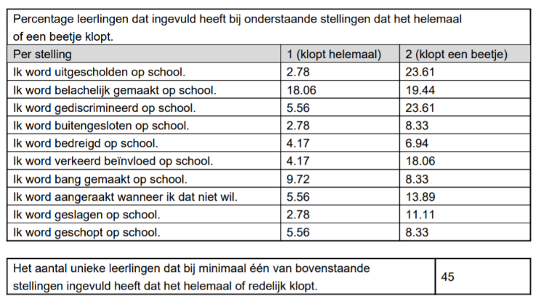

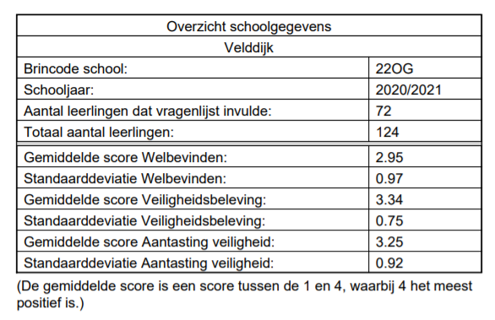

Indien er meerdere afdelingen gebruik maken van één omgeving van Zien!vo: Onderstaande tabellen kunnen worden ingevuld op basis van de regels met gemiddelden bovenaan de cockpit in Zien!vo:

* Selecteer alle klassen van de afdeling waar dit document betrekking op heeft.
* Selecteer de juiste periode
* Selecteer alleen de leerlingvragenlijsten

Op basis van de leerlingvragenlijsten van oktober:

|  |  |
| --- | --- |
|  | **Gemiddelde score (1-4)** |
| Welbevinden |  |
| Aantasting veiligheid |  |
| Veiligheidsbeleving |  |

|  |  |  |
| --- | --- | --- |
|  | % leerlingen paars (<2) | %leerlingen oranje (2-3) |
| Welbevinden |  |  |
| Aantasting veiligheid |  |  |
| Veiligheidsbeleving |  |  |

### Analyse:

Deze gegevens en analyse worden ook geplaatst in het document:

FORMAT SCHOOLDOCUMENT ANALYSE MONITORING SOCIALE VEILIGHEID

Dit document wordt door de school in het schooldossier van de inspectie gehangen.

We zijn wel/niet tevreden met de resultaten.   
Omdat:

* ..

We hebben de resultaten vergeleken met andere informatiebronnen [beschrijven – zie tips voor analyse]. De gegevens komen daarmee wel/niet overeen. We verklaren dat als volgt: …

### Acties en interventies:

De volgende acties waren al in gang gezet:

* …

Het effect daarvan is:

* …

De volgende acties zullen gaan plaatsvinden:

* …

We streven ernaar dat volgend jaar de veiligheidsbeleving is:

* …

Naam – datum

Tips voor analyse

Vergelijk de resultaten met andere informatie(bronnen):

* Resultaten Zien! observatielijsten ingevuld door de leerkracht:
  + Welbevinden (en betrokkenheid)
  + Welke Zien!-aspecten ziet de leerkracht relatief veel/weinig? Is er een balans tussen ruimtenemende en ruimtegevende vaardigheden? Zitten daar risico’s?
* Resultaten Zien! Leerling 1-16 sociale vaardigheden
  + Welke Zien!-aspecten geven de leerlingen aan dat ze relatief veel/weinig laten zien? Is er een balans? Waar zitten mogelijk risico’s?
* Resultaten Zien!-oudervragenlijst
* Mondelinge informatie van ouders over hun kind
* Uitkomsten medewerkerstevredenheidsonderzoek
* Uitkomsten oudertevredenheidsonderzoek
* Analyse van incidentenregistratie

Analysepunten:

* Komen de resultaten overeen met wat je in de praktijk ziet? Maak een inschatting van de betrouwbaarheid van de resultaten!
* Met welke leerlingen wil je nog eens in gesprek omdat de uitkomsten minder betrouwbaar lijken/aanleiding geven tot actie:
  + Wat is hun beleving precies?
  + Hebben ze de vragen goed begrepen?
  + Kunnen ze genoeg reflecteren over een wat langere periode/hun eigen gedrag?
  + Wat zouden ze graag willen?
  + Welke mogelijkheden zien ze voor zichzelf om wat te veranderen?
  + Bij soms wel, soms niet:
    - wat vinden ze ’soms’?
    - in wat voor situaties vindt het plaats?
    - Wie zijn erbij betrokken?
* Zie je een trend in bepaalde leerjaren/bouwen?
* Wat zie je in vergelijking met de vorige resultaten?
* Zie je een relatie met trends bij de toetsresultaten?
* Zie je relaties met het leerkrachthandelen in bepaalde groepen?
* Zijn de afgesproken interventies/preventieve activiteiten uitgevoerd zoals afgesproken?

Tot slot: Ben je tevreden? Wat wil je gaan (laten) doen? Op school-, groeps- en/of leerlingniveau?

## Resultaten m.b.t. incidenten e.a.

|  |  |  |
| --- | --- | --- |
|  | **Aantal leerlingen** | **Toelichting** |
| Incidenten |  |  |
| Schorsingen |  |  |
| Verwijderingen |  |  |
| Onderwijstijdvermindering |  |  |
| Thuiszitters |  |  |
| Potentiële thuiszitters |  |  |

### Analyse:

### Acties/interventies:

Tips voor analyse-punten:

* Ben je tevreden? Waarom?
* Wat valt op in vergelijking met resultaten van eerdere jaren?

## Burgerschap / maatschappelijke competenties

In ontwikkeling. Er zijn mogelijkheden vanuit Zien!+

<https://www.gouwe-academie.nl/blijf-werken-met-zien!-in-het-s(b)o-en-vso-zml>

### Analyse:

Tips voor analyse-punten:

* Ben je tevreden? Waarom?
* Wat valt op in vergelijking met resultaten van eerdere jaren?

### Acties/interventies:

## Resultaten m.b.t. ongeoorloofd verzuim

[data]

### Analyse:

Tips voor analyse-punten:

* Ben je tevreden? Waarom?
* Wat valt op in vergelijking met resultaten van eerdere jaren?

### Acties/interventies:

## Beschrijving ontwikkelingsperspectieven: uitzonderingen

*N.B. dit is geen verplicht onderdeel!*

*Wel zinvol om jaarlijks te inventariseren en te bespreken binnen de CvB.*

Dynamisch overzicht gebruiken om gegevens te genereren; Tip handleiding op te vragen: [Handleiding aanmaken rubrieken tbv registratie uitstroombestemmingen leerroutes.docx](https://driestar.sharepoint.com/:w:/s/PALeerlijnen/EYl6jbrQtjJHr5mA3USRzSkBkS81KNd9iWVGgmF6jq8_-A?e=IRkyCN)

|  |  |  |  |  |  |  |  |
| --- | --- | --- | --- | --- | --- | --- | --- |
| **Uitstroombestemming waar naar wordt gestreefd/ Leerroute die wordt gevolgd** | **Aantal leerlingen dat nu deze leerroute volgt** | **percentage leerlingen dat een afwijkende uitstroombestemming heeft t.o.v. de leerroute die past bij het IQ** | | **Percentage leerlingen dat voor één of meer leergebieden een afwijkende leerroute volgt dan past bij de uitstroombestemming** | | **Percentage leerlingen waarbij de uitstroombestemming is gewijzigd in het afgelopen schooljaar** | |
|  |  | á | â | á | â | á | â |
|  |  | á | â | á | â | á | â |
|  |  | á | â | á | â | á | â |
|  |  | á | â | á | â | á | â |

### Analyse:

Tips voor analyse-punten:

* Hoe betrouwbaar zijn de IQ-gegevens? (zijn ze vaak ouder dan twee jaar? Of is er een test afgenomen die niet het verbale én non-verbale functioneren in kaart brengt?)
* Wat voor soort belemmerende factoren bepalen dat een leerling een lagere uitstroombestemming krijgt dan past bij het IQ?   
  Wat is er gedaan om te proberen of de belemmerende factoren door goed ondersteuning gecompenseerd kunnen worden? Of dat door goede interventies de leerlingen sterker gemaakt kunnen worden op dat gebied?
* Op welke leergebieden wordt er relatief vaak een afwijkende leerroute gekozen?   
  Hoe belangrijk is dat leergebied voor de uitstroom?   
  Zou dat ondervangen kunnen worden door meer/ander aanbod?
* Zie je bepaalde trends bij leerroutes/type ondersteuningsbehoeften?
* Hoe vaak blijkt later in de schoolloopbaan dat alsnog een uitstroombestemming/leerroute bijgesteld moet worden?

### Acties/interventies:

## Resultaten m.b.t. tevredenheidsonderzoeken

[data]

### Analyse:

Tips voor analyse-punten:

* Ben je tevreden? Waarom?
* Wat valt op in vergelijking met resultaten van eerdere jaren?

### Acties/interventies:

## Resultaten m.b.t. leerkrachthandelen

Bijvoorbeeld samenvatting van ingevulde kijkwijzers per medewerker

### Analyse:

Tips voor analyse-punten:

* Ben je tevreden? Waarom?
* Wat valt op in vergelijking met resultaten van eerdere jaren?

### Acties/interventies:

## 

## Resultaten m.b.t. diploma’s en certificaten

[data]

### Analyse:

Tips voor analyse-punten:

* Ben je tevreden? Waarom?
* Wat valt op in vergelijking met resultaten van eerdere jaren?

### Acties/interventies: